- 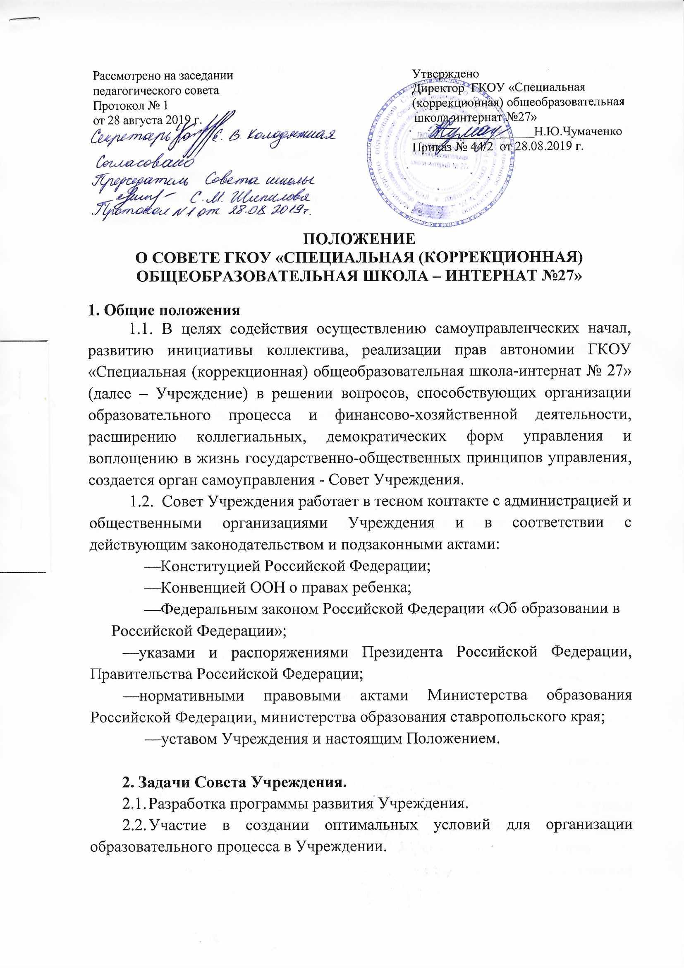
- Организация общественного контроля за охраной здоровья участников образовательного процесса, за безопасными условиями его осуществления.
- Оказание практической помощи администрации Учреждения в установлении функциональных связей с учреждениями культуры
и спорта для организации досуга обучающихся.
2.6. Согласование (утверждение) локальных актов Учреждения в соответствии с установленной компетенцией.

3. Функции Совета Учреждения.

3.1. Совет Учреждения:
- организует выполнение решений Учреждения;
- принимает участие в обсуждении программы развития Учреждения;
- председатель Совета совместно с руководителем Учреждения представляет в государственных, муниципальных, общественных органах управления интересы Учреждения, а также наряду родительским комитетом и родителями (законными представителями) — интересы обучающихся, обеспечивая социальную правовую защиту несовершеннолетних;
- согласовывает распорядок работы Учреждения, продолжительность учебной недели и учебных занятий в соответствии с учебным планом и графиком учебного процесса, выбирает по согласованию с Учредителем график каникул и устанавливает сроки их начала;
- утверждает правила внутреннего трудового распорядка Учреждения, положение о родительском комитете и другие локальные акты в рамках установленной компетенции;
- во взаимодействии с педагогическим коллективом организует деятельность других органов самоуправления Учреждения;
- поддерживает общественные инициативы по совершенствованию и развитию обучения и воспитания обучающихся, творческий поиск педагогических работников в организации опытно-экспериментальной работы; определяет пути взаимодействия Учреждения с научно-исследовательскими, производственными, кооперативными организациями, добровольными обществами, ассоциациями, творческими союзами, другими государственными (или негосударственными), общественными институтами и фондами с целью создания необходимых условий для разностороннего развития личности обучающихся и профессионального роста педагогов;
- заслушивает руководителя о рациональном расходовании внебюджетных средств на деятельность Учреждения; определяет дополнительные источники финансирования; согласует централизацию и распределение средств Учреждения на его развитие и социальную защиту работников, обучающихся Учреждения;
- заслушивает отчеты о работе руководителя Учреждения, его заместителей, других работников, вносит на рассмотрение конференции предложения по совершенствованию работы администрации; знакомится с итоговыми документами по проверке Учредителем и т.д. деятельности Учреждения и заслушивает отчеты о мероприятиях по устранению недостатков в его работе;
- в рамках действующего законодательства Российской Федерации принимает необходимые меры по защите педагогических работников и администрации Учреждения от необоснованного вмешательства в их профессиональную деятельность, а также по обеспечению гарантий автономности Учреждения, его самоуправляемости.

4. Состав Совета Учреждения.

- В состав Совета Учреждения могут избираться представители педагогических работников, обучающихся 5-10 классов, общественности, родителей (законных представителей), представители Учредителя. Норма представительства в Совете и общая численность членов Совета определяются на заседании педагогического совета Учреждения с учетом мнения Учредителя.
- Совет Учреждения собирается не реже 4 раз в год. Члены Совета Учреждения выполняют свои обязанности на общественных началах.
- Совет Учреждения избирает его председателя. Руководитель Учреждения входит в состав Совета на правах сопредседателя.
- Для ведения протокола заседаний Совета Учреждения из его членов избирается секретарь.
- Педагогический совет Учреждения может досрочно вывести члена Совета из его состава по личной просьбе или по представлению председателя Совета.
- Решения Совета Учреждения, принятые в пределах его компетенции и в соответствии с законодательством Российской Федерации, являются рекомендательными для администрации Учреждения, всех членов коллектива. В отдельных случаях может быть издан приказ по Учреждению, устанавливающий обязательность исполнения решения Совета Учреждения участниками образовательного процесса.

5. Права и ответственность Совета Учреждения.

- Все решения Совета Учреждения, являющиеся рекомендательными, своевременно доводятся до сведения коллектива Учреждения, родителей (законных представителей) и Учредителя.
- Совет Учреждения имеет следующие права:
- член Совета Учреждения может потребовать обсуждения вне плана любого вопроса, касающегося деятельности Учреждения, если его предложение поддержит треть членов всего состава Совета;
- предлагать руководителю Учреждения план мероприятий по совершенствованию работы Учреждения;
- присутствовать и принимать участие в обсуждении вопросов о совершенствовании организации образовательного процесса на заседании педагогического совета, методического объединения учителей, родительского комитета Учреждения;
- заслушивать и принимать участие в обсуждении отчетов о деятельности родительского комитета, других органов самоуправления Учреждения;
- участвовать в организации и проведении общеучрежденческих мероприятий воспитательного характера для обучающихся;
- совместно с руководителем Учреждения готовить информационные и аналитические материалы о деятельности Учреждения для опубликования в средствах массовой информации, сети Интернет.
5.3. Совет Учреждения несет ответственность за:
- выполнение плана работы;
- соблюдение законодательства Российской Федерации об образовании в своей деятельности;
- компетентность принимаемых решений;
- развитие принципов самоуправления Учреждения;
- упрочение авторитетности Учреждения.

6. Делопроизводство

- Ежегодные планы работы Совета Учреждения, отчеты о его деятельности входят в номенклатуру дел Учреждения.
- Протоколы заседаний Совета Учреждения, его решения оформляются секретарем, каждый протокол подписывается председателем Совета и секретарем.
- Обращения участников образовательного процесса с жалобами и предложениями по совершенствованию работы Совета рассматриваются председателем Совета или членами Совета по поручению председателя.

